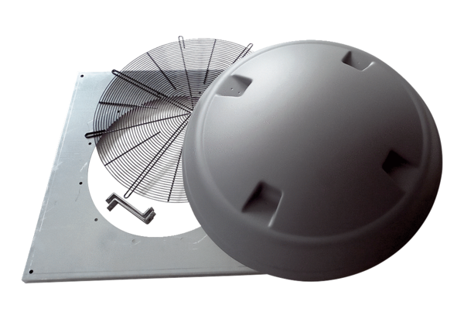Монтажный комплект KIT DAD 80Комплект поставки: 1 штукАссортимент: C
Номер артикула: 0073.0086Изготовитель: MAICO

